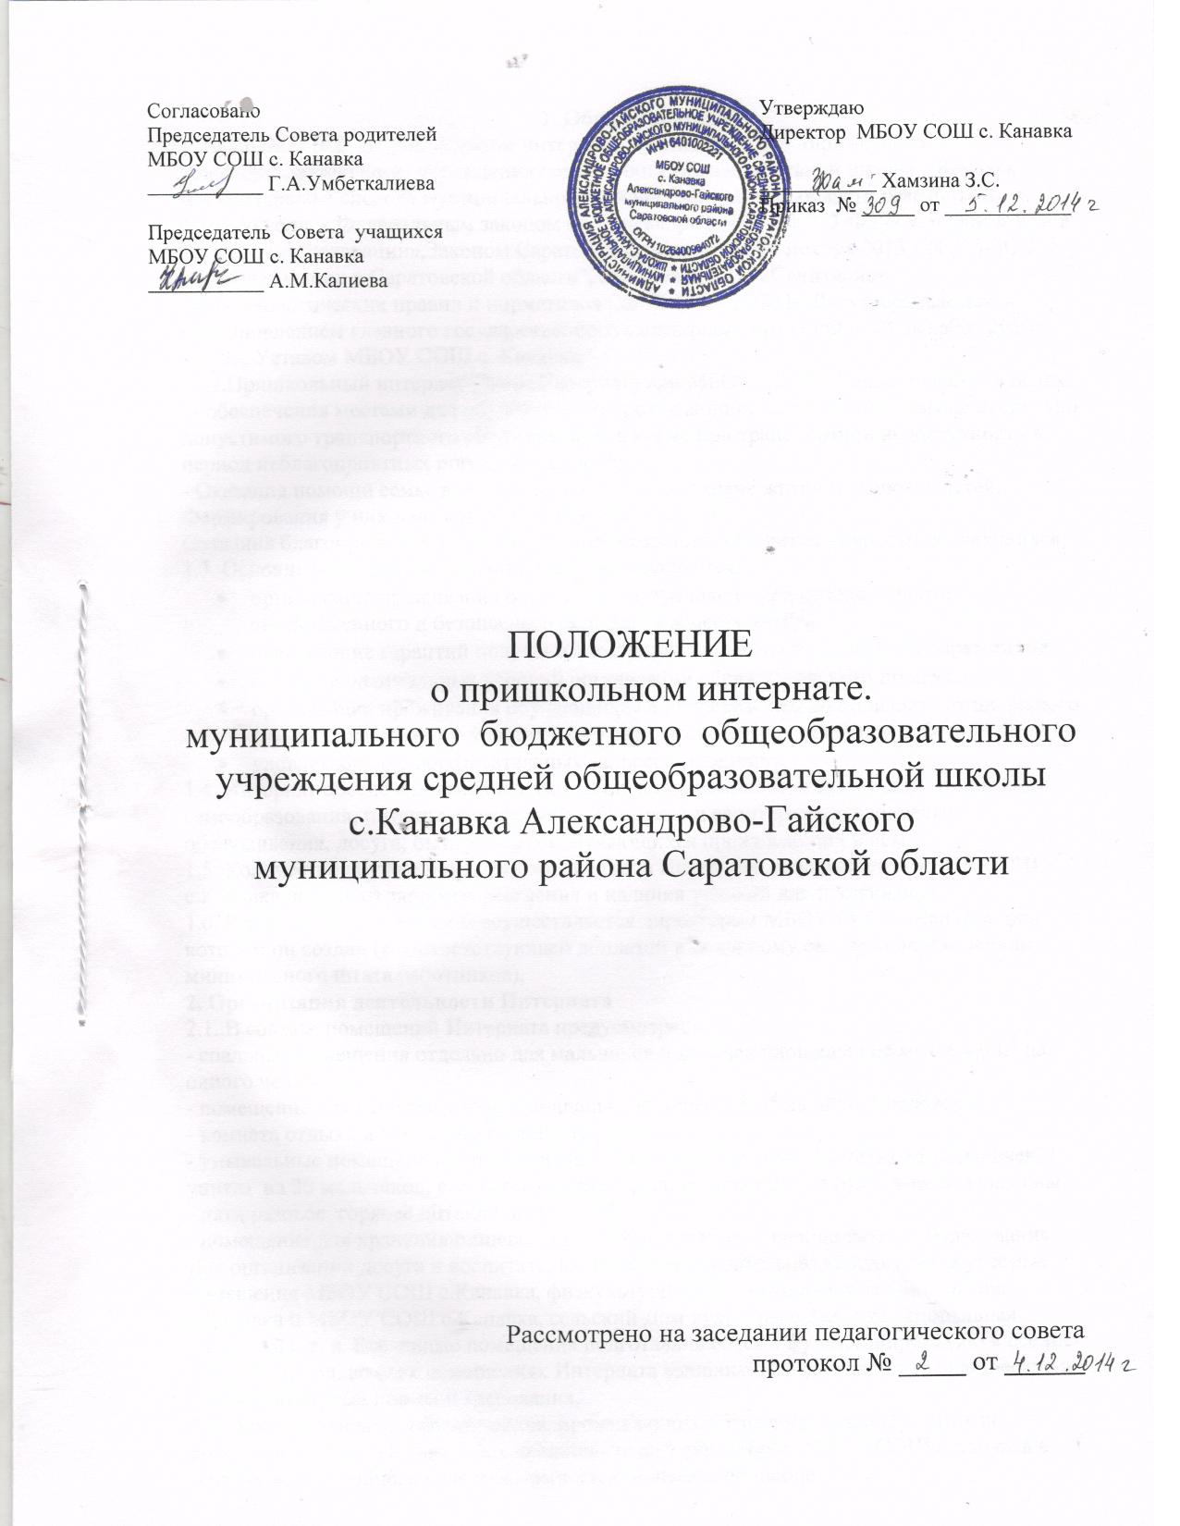

1. Общие положения
  - Пришкольный интернат (далее Интернат) при МБОУ СОШ с.Канавка создан в целях:
- Оказания помощи семье в обучении, воспитании, охране жизни и здоровья детей;
- Формирования у них навыков самостоятельной жизни;
- Создания благоприятных условий для разностороннего развития личности обучающихся школы, проживающих на расстоянии свыше 3 км от нее и не обеспеченных систематическим подвозом к месту обучения, а также для обучающихся, проживающих в местах транспортной недоступности в период неблагоприятных погодных условий.
Создание и функционирование Интерната при школе регламентируется положением, основанным на следующих документах:
- Законом РФ "Об образовании";
- Федеральным законом "Об основных гарантиях прав ребенка в Российской Федерации";
- "Гигиеническими требованиями к условиям обучения в общеобразовательных учреждениях" СанПиН 2.4.2.1178-02 и др.
1.2. Основными задачами создания Интерната являются:
- организация проживания обучающихся при школе при невозможности своевременного и безопасного подвоза их к месту учебы;
- обеспечение гарантий получения доступного общего обязательного образования;
- создание оптимальных условий организации образовательного процесса;
- организация проживания обучающихся в непосредственной близости от школьного здания для активного участия их во внеклассной воспитательной работе;
- удовлетворение образовательных запросов населения.
- Возможность постоянного или временного (на определенный срок) функционирования Интерната заявлена в Уставе МБОУ СОШ с.Канавка как одним из условий организации образовательного процесса.
1.3. Интернат обеспечен помещениями, оборудованием, необходимым для организации самообразования, питания, хозяйственно-бытового и санитарно-гигиенического обслуживания, досуга, быта и отдыха обучающихся, проживающих в нем.
1.4. Количество обучающихся, проживающих в Интернате, определяется общеобразовательным учреждением исходя из запросов населения и наличия условий для проживания.
1.5. Руководство Интернатом осуществляется руководителем общеобразовательного учреждения, при котором он создан (с соответствующей доплатой к основному окладу и определением минимального штата работников).

2. Организация деятельности Интерната
2.1. Интернат имеет необходимые условия для проживания обучающихся (при норме 3,5 кв. м на одного человека):
- отдельные комнаты для спален девочек и мальчиков;
- комната для самоподготовки, комната для отдыха (возможно совмещение);
- столовая-кухня для организации горячего питания в здании школы или Интерната;
- бытовая комната (необходимые приспособления для стирки и глажки белья, сушки одежды);
- помещение для хранения пищевых продуктов, установки холодильного оборудования.
Для организации досуга и воспитательной работы максимально используются учебные помещения общеобразовательного учреждения (актовый и физкультурный залы, читальный зал библиотеки, мастерская, спортивные площадки и т. д.). Все жилые помещения подготавливаются к функционированию в осенне-зимний период, во всех помещениях Интерната выполняются санитарно-гигиенические и противопожарные нормы и требования.
2.2. Прием и выбытие обучающихся, проживающих в Интернате, производится по заявлению родителей (законных представителей) директором МБОУ СОШ с.Канавка в течение всего учебного года и оформляется приказом по школе.
Порядок приема определяется положением об Интернате при школе.
Родители обучающихся (законные представители) должны быть ознакомлены с этим положением под роспись.
По заявлению родителей (законных представителей) руководитель общеобразовательного учреждения отпускает обучающихся, проживающих в интернате, домой на срок, указанный в заявлении, в любое время в течение учебного года при условии продолжения обучения в любой форме, указанной в уставе общеобразовательного учреждения.
Временное выбытие обучающихся из Интерната (на лечение, в детский санаторий, на временное обучение в специальных учебных заведениях, по семейным обстоятельствам) оформляется приказом по школе с указанием документов на временное выбытие. В приказе отмечается возможность продолжения обучения по месту временного пребывания (возможно с изменением формы получения образования).
В случае, когда заявлений родителей (законных представителей) о приеме их детей в интернат больше, чем позволяют условия для проживания, такие заявления должны быть рассмотрены в порядке поступления в соответствии с п. 2.2 настоящего положения.
Приказом по школе может быть оформлено временное проживание одного ребенка в Интернате на период временного отсутствия другого при оформлении соответствующих документов:
- медицинского заключения об отсутствии противопоказаний для пребывания в Интернате;
- заявления от родителей обучающегося;
- договора общеобразовательного учреждения с родителями о взаимных обязательствах.
2.3. Для обучающихся, проживающих в Интернате, организуется 5-разовое горячее питание
2.4. Смена постельного белья производится в установленные сроки.
В бытовом помещении может быть выделено место для индивидуального сбора грязного белья, хранения стирально-моющих принадлежностей в соответствии с санитарно-гигиеническими требованиями.
2.5. Оплата за проживание обучающихся в Интернате согласуется с учредителем общеобразовательного учреждения в соответствии с разработанной сметой.
2.6. По решению учредителя родители (законные представители) могут быть освобождены от платы за проживание в Интернате их детей полностью или частично.
2.7. Работодателем для работников Интерната, является образовательное учреждение, прием работников (воспитателей, технических служащих и т. д.), осуществляется директором школы. Права и обязанности работников Интерната определяются трудовыми договорами, должностными инструкциями, положением и иными предусмотренными этим положением локальными актами общеобразовательного учреждения.
2.8. В Интернате в обязательном порядке ведется книга проживающих в нем обучающихся и документация учета их ежедневного пребывания.
2.9. Медицинское обслуживание обучающихся, проживающих в Интернате, осуществляется медицинским работником общеобразовательного учреждения.
2.10. Подвоз обучающихся, проживающих в Интернате, в начале учебной недели и в конце ее организует школа в соответствии с договором между общеобразовательным учреждением и родителями.

3. Организация быта обучающихся
3.1. На время проживания в Интернате, обучающиеся обеспечены столами, кроватью, мягкой мебелью, матрацем, подушкой, одеялом, предметами общего пользования (тумбочки, шкафы, умывальники и т. п.), принадлежностями для уборки помещений. В случае неполного обеспечения разрешается иметь собственные предметы личного пользования (по договоренности с родителями).
3.2. Режим дня и правила поведения обучающихся составляются с учетом возрастных особенностей детей, санитарно-гигиенических требований и всех работ, связанных с самообслуживанием, утверждаются руководителем общеобразовательного учреждения.
3.3. В интернате составляется график дежурства детей в жилых, учебных помещениях и столовой, дежурный совместно с воспитателем (помощником воспитателя) следит за выполнением обучающимися работ по самообслуживанию, выполнением установленного режима дня.
3.4. Запрещается привлекать обучающихся, проживающих в интернате, к работам, опасным для их жизни и здоровья (мытье окон, очистка крыш и пр.).
3.5. Взаимоотношения обучающихся с персоналом строятся на основе уважения человеческого достоинства. Не допускается применение к детям методов физического и психического насилия.

4. Вопросы организации и ликвидации интерната
4.1. Вопрос организации интерната постоянного или временного (на определенный срок в течение учебного года) решается учредителем совместно с руководством МОУ СОШ с.Канавка и родителями (законными представителями) обучающихся и учитывается при подготовке проекта приказа об изменении сети образовательных учреждений муниципального образования.
4.2. Ликвидация Интерната может осуществляться при соблюдении условий, предусмотренных Законом РФ "Об образовании": по решению учредителя;
при отсутствии обучающихся, нуждающихся в проживании в Интернате при школе;
4.3. При ликвидации Интерната все документы, отражающие его деятельность, передаются на хранение руководителю образовательного учреждения (для дальнейшей подготовки к сдаче в соответствующий архив).
4.4. При ликвидации интерната его имущество, находящееся в оперативном управлении, используется в уставных целях образовательного учреждения или передается собственнику в управление муниципальным имуществом.
Примечание:
Положение о пришкольном интернате вводится в действие приказом по школе.
К положению отдельно разрабатываются локальные акты:
правила приема обучающихся в интернат при школе;
режим дня обучающихся, проживающих в пришкольном интернате;
правила поведения обучающихся;
правила дежурства детей и самообслуживания;
должностные инструкции работников пришкольного интерната;
смета для оплаты проживания детей в интернате при школе;
договор образовательного учреждения с родителями (законными представителями) обучающихся, проживающих в интернате при школе и др.
Локальные акты разрабатываются государственно-общественными органами самоуправления общеобразовательного учреждения (Управляющим советом общеобразовательной школы, родительским комитетом и т. п.) с участием старшеклассников, проживающих в интернате и их родителей, утверждаются и вводятся в действие приказом по школе.
Нормативные документы:
Федеральный закон от 24.07.1998 № 124-ФЗ "Об основных гарантиях прав ребенка в Российской Федерации" (с изм. и доп.)
Постановление Правительства РФ от 19.03.2001 № 196 "Об утверждении Типового положения об общеобразовательном учреждении" (с изм. и доп.)
СанПиН 2.4.2.1178-02 "Гигиенические требования к условиям обучения в общеобразовательных учреждениях"
Закон РФ от 10.07.1992 №3266-1 «Об образовании» (с изм. и доп.)
Закон Саратовской области от 28.04.2005 ЗСО – № 33 «Об образовании» (с изм. и доп.)

